新闻稿

节约冲洗水和清洗剂，降低生产成本——堡盟高速CombiLyz电导率传感器
牛奶 > 冲洗水 > 碱液 > 冲洗水 > 酸液 > 再次使用冲洗水：食品加工和灌装系统的清洗（CIP现场清洗）要经过一系列精心设计的工序，在这一过程中，不同的液体介质会依次流经管道和储罐。这些介质不仅增加成本，还会给环境造成负担，因此我们应该尽最大努力节省用量并对其进行回收利用。堡盟CombiLyz电导率传感器在食品材料、冲洗水和清洗剂的相分离过程中起着不可或缺的辅助作用。该系列传感器能精确测量流动介质的电导率，并以此推断出介质类型及其浓度。同时，与市面上同类产品相比，CombiLyz传感器的响应速度更快——凭借极短的温补响应时间，该系列传感器在短短15秒内即可准确测出电导率值，而其他同类传感器则需要50秒。这样，控制器便能更快地作出响应，并通过更快地触发阀门来完成相分离。
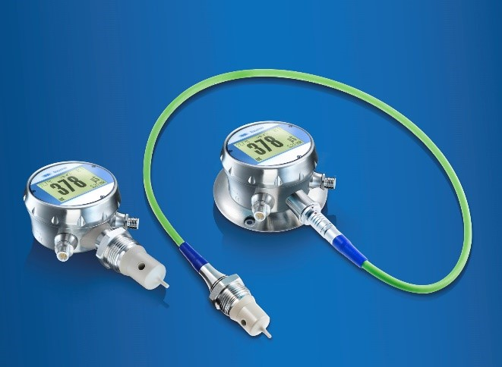

每年节约100,000升冲洗水
“计算结果显示，在CIP清洗过程中使用CombiLyz电导率传感器，食品加工厂能够节省大量的冲洗水和清洗剂，从而大幅提高设备综合效率（OEE）。”堡盟食品饮料行业全球经理Stefan Blust先生强调道。意大利最大的乳制品加工商葛兰纳诺（Granarolo）的成功经验表明：堡盟CombiLyz传感器能节省大量的清洗液。在葛兰纳诺博洛尼亚工厂，储罐、管道和热加工系统每天都要进行多达30次清洗。“凭借CombiLyz传感器的快速温补功能，我们每个测量点每年可节约超过100,000升冲洗水。”葛兰纳诺负责维修和消毒的经理Bruno Landuzzi解释道。想知道您能节省多少清洗液吗？堡盟CIP节能计算器可助您一臂之力。
CombiLyz® AFI电导率传感器之所以具有快速温补功能，是因为其探头采用的是PEEK塑料和一体式卫生型设计。此外，该系列传感器配备用于测量电导率的电感式元件以及一个温度传感器。传感器探头的热质量和热阻极低，因此温度传感器即便在温度波动较大的情况下也能快速响应。传感器只有采用两片式探头设计，并将温度传感器设计在金属下方，其速度才会更快。不过，频繁的温度波动会磨损塑料和金属的连接部位，导致传感器发生故障的频率增加，从而无法用于食品接触应用。

通用——“超越标准”
响应时间短只是CombiLyz AFI电导率传感器的诸多出色性能之一。在用户友好性方面，该系列传感器也树立了全新的标准。传感器采用彩色触控显示模块，这不仅方便参数设置，还可以给自由定义的电导率区域指定任何显示颜色，例如：蓝色表示水，红色表示酸液。这样，您从远处就能观察到管道中正在流动的介质类型。传感器通过带有可选配HART协议的4…20mA接口传输测量值。除了整个传感器都装在一个外壳中的标准型号CombiLyz AFI4以外，CombiLyz AFI5也适用于狭窄的安装区域。CombiLyz AFI5的感应元件和显示模块彼此分离，二者之间通过一根电缆相连，便于固定位置。这两种型号都采用IP69K防护等级的不锈钢外壳设计，因此均适用于高压蒸汽清洗应用。
更多信息，请访问：
www.baumer.com/savings-calculator

